Materialenleer 2 p2 Les 1
Opgaven PMMA en PC

1) Voor welke ‘bijzondere’ toepassingen in huis wordt acrylaat (plexiglas) wel eens toegepast ? Waarom zou men dat doen (welke eigenschappen van acrylaat worden gebruikt) ?
Ramen, bordjes, flessen.
2) Vergelijk de E-modulus van acrylaat, met die van PC (zoek ze op).
PMMA: E-modules 3210 3030 NN/mm2
PC: E-modules 2200 N/mm2
3) Stel dat je een brug zou moeten bouwen, welk materiaal zou je dan kiezen ( acrylaat of pc) , en waarom ?
PC omdat dat minder breekbaar is.
4) Zoek een interessant product van polycarbonaat op. Welke (positieve) materiaaleigenschappen van PC zijn belangrijk geweest voor dit product ?
Veiligheidsbril: transparant, stevig materiaal.
5) Van welk materiaal worden de koplampen van auto’s tegenwoordig gemaakt ? Geef er een toelichting bij: Welke redenen worden er gegeven om dat specifieke materiaal toe te passen?
Acrylaat. Goedkoop, transparant.

6) Van welk materiaal worden de achterlichten van auto’s gemaakt ? Welke eisen worden er aan de achterlichten gesteld, volgens jou ?
Gekleurd acrylaat. Goedkoop, transparant, acrylaat kan een kleur hebben.

7) Stel, je ontwerpt een windscherm voor een terras. Welke kunststof kies je, en waarom ?
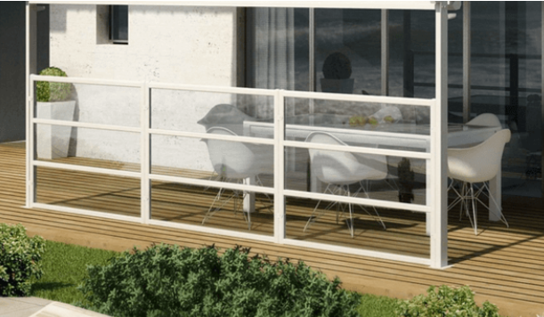
PC. Omdat het slagvast is en Uv – en weer bestendig.

8) Deze fraaie heldere kunststof schenkkan moet zeer lang meegaan. Welk materiaal kies je en waarom , (gebruik enkele bekende mateiaaleigenschappen).
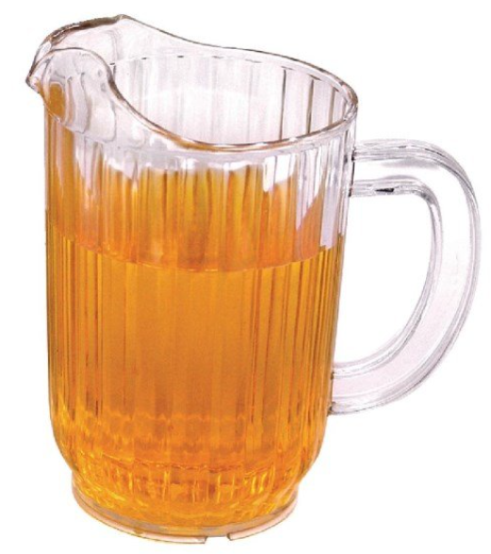
PC: slijtbestendig, vaatwasserbestendig, slagvast.

